GitHub.

¿Qué es? Plataforma para alojar proyectos utilizando un sistema de control de versiones. El código se almacena de forma pública (cuenta libre) o de forma privada (cuenta de pago).

<https://github.com/join?return_to=https%3A%2F%2Fgithub.com%2Fexplore>

Para utilizar GitHub necesitaremos la creación de una cuenta:

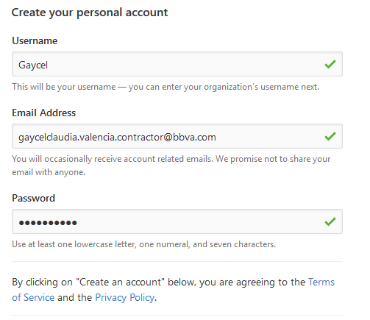



CREAR UN REPOSITORIO.

Un repositorio es usado para organizar un proyecto sencillo; pueden contener carpetas, archivos, imágenes, videos, hojas de cálculo, etc., realmente todo lo que necesitemos. Es importante incluir a “readme” o algún archivo con información sobre el proyecto.

Nombre del proyecto, Descripción, activar casilla de inicializar el repositorio con README. Tipo de proyecto: Público (Todos pueden ver el repositorio y nosotros escogemos quien puede hacer commit) Privado (Elegimos todo sobre el repositorio.)

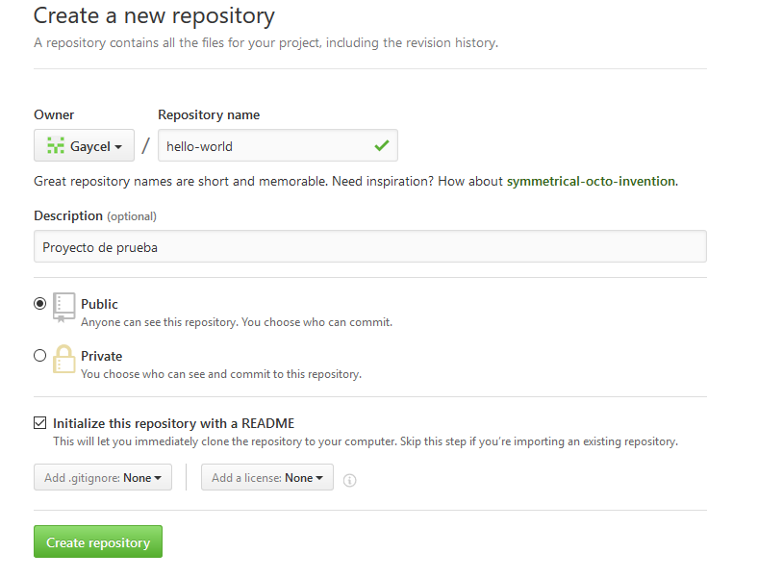

CREAR UN BRANCH.

Branching es la manera de trabajar en diferentes versiones al mismo tiempo. Por default, el proyecto se crea con un un branch llamado “master” considerado el branch definitivo. Cuando hacemos un branch sobre el “master “ nos traemos la copia de lo que hay en ese momento, si alguien aplica modificaciones tenemos forma de realizar las actualizaciones.

Lo principal es el trabajo independiente; por así llamarlo, donde tanto los diseñadores como los programadores puedan trabajar sobre el proyecto para realizar correcciones, mejoras, etc y después podamos subirlo al branch maestro.

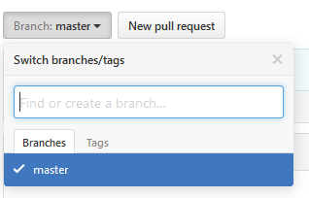

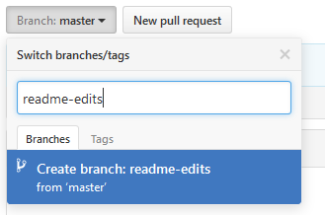

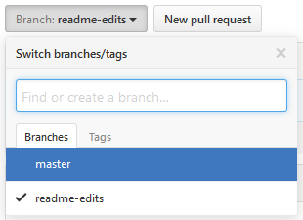

Cada commit tiene asociado un “mensaje de commit” donde explicaremos cuales fueron los cambios realizados.

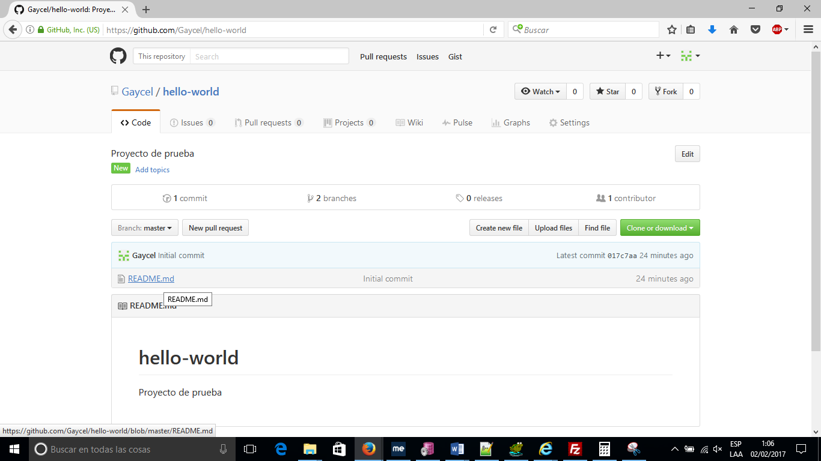

Pull request: Es una petición que el propietario de un branch de un repositorio hace al propietario del repositorio original para que este último incorpore los commits que están en el branch.

Se podría decir que el “pull request” es el corazón de GitHub. Muestra las diferencias entre ambos branchs; los cambios se muestran de color verde y rojo.

Con la etiqueta de @mention (nombre de usuario) de GitHub en el mensaje de respuesta, podemos solicitar retroalimentación de personas o equipos en especifico.



